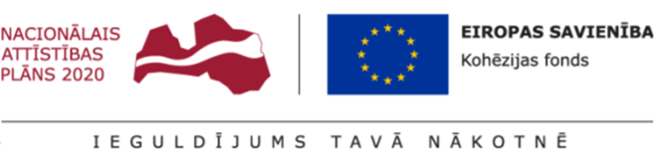

**IEPIRKUMA PROCEDŪRAS**

**NOLIKUMS**

**“Kurzemes ielas maģistrālo siltumtīklu rekonstrukcija Tukumā”**

**(ID Nr. 4.3.1.0/17/A/073)**

Veikti sekojoši iepirkuma procedūras “Kurzemes ielas maģistrālo siltumtīklu rekonstrukcija Tukumā”, Id.Nr.4.3.1.0/17/A/073 **nolikuma precizējumi** :

1)     Nolikuma punkts 27.6.2. “Prasības atbildīgajam būvdarbu vadītājam” – kolonnā “iesniedzamā informācija un dokumenti” teksta “spēkā esoša sertifikāta ēku būvdarbu vadīšanā kopija” vietā pareizi lasīt - **“spēkā esoša sertifikāta siltumapgādes, ventilācijas un gaisa kondicionēšanas sistēmu būvdarbu vadīšanā kopija”;**

2)      Nolikuma 8.pielikums “Pretendenta vadošā personāla CV” 7.punktā (apliecinājumā) norādīta atsauce uz citu iepirkuma procedūru, pareizi lasīt - **iepirkuma procedūras “Kurzemes ielas maģistrālo siltumtīklu rekonstrukcija Tukumā”, Id.Nr.4.3.1.0/17/A/073**